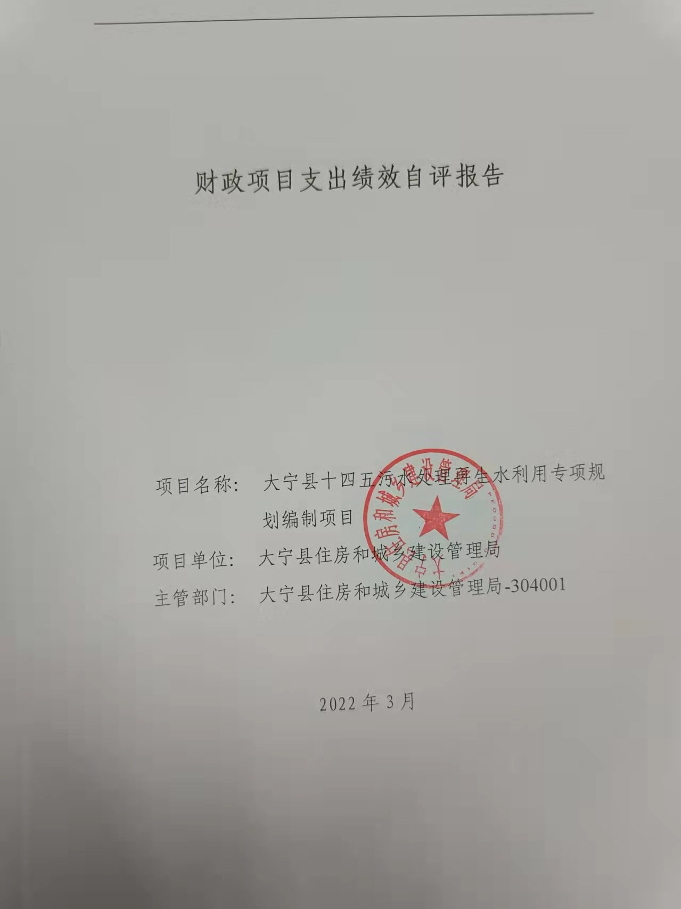

一、项目的基本情况 3

（一）项目概况 3

（二）预算执行情况 3

（三）项目绩效目标 4

二、项目绩效情况 4

（一）预算执行情况 5

（二）项目产出情况 6

（三）项目效益情况 6

（四）项目满意度情况 7

三、项目绩效分析 7

四、项目主要经验做法 8

五、项目管理中存在问题及原因分析 8

六、进一步加强项目管理措施及建议 8

附件1.项目支出绩效自评表 10

附件2.绩效自评相关资料 11

**一、项目的基本情况**

（一）项目概况

**项目概况：**对大宁县污水处理再生水利用设施专项规划编制，奠定城市污水再生水设施建设，达到节水目的

**立项依据：**会议纪要

**设立的必要性：**奠定城市污水再生水设施建设，达到节水目的。

**保证项目实施的措施与制度：**大宁县住房和城乡建设管理局制度、办法

**项目实施计划：**1.市场询价，2.以最低价作为合作单位签订合同，3.获得成果

（二）预算执行情况

|  |  |  |  |  |  |  |  |  |  |
| --- | --- | --- | --- | --- | --- | --- | --- | --- | --- |
| **项目** | **行次** | **年度总金额(万元)** | **财政资金** | | | | | **上年结转资金(万元)** | **其他资金(万元)** |
| **小计** | **中央级** | **省级** | **市级** | **县区级** |
| 年初预算资金 | (1) | 0 | 0 |  |  |  |  |  |  |
| 全年预算资金 | (2) | 18 | 18 |  |  |  | 18 |  |  |
| 实际到位资金 | (3) | 18 | 18 |  |  |  | 18 |  |  |
| 全年执行资金 | (4) | 18 | 18 |  |  |  | 18 |  |  |
| 资金结余 | (5)=(3)-(4) | 0 | 0 | 0 | 0 | 0 | 0 | 0 | 0 |
| 预算到位率 | (6)=(3)/(2) | 100 | 100 | 0 | 0 | 0 | 100 | 0 | 0 |
| 预算执行率(%) | (7)=(4)/(2) | 100 | 100 | 0 | 0 | 0 | 100 | 0 | 0 |

（三）项目绩效目标

（1）. 项目实施期绩效目标

奠定城市污水再生水设施建设，达到节水目的

（2）. 项目年度目标

奠定城市污水再生水设施建设，达到节水目的

**二、项目绩效情况**

综合考虑预算执行情况、产出、效益、服务对象满意度各方面因素，通过数据采集及分析，最终评分结果：大宁县十四五污水处理再生水利用专项规划编制项目项目绩效自评价结果为:总得分92.31分，属于"优秀"。

（一）预算执行情况

|  |  |  |  |  |  |
| --- | --- | --- | --- | --- | --- |
| **二级指标** | **三级指标** | **权重** | **目标值** | **业绩值** | **得分** |
| 预算执行指标 | 预算执行率 | 10 | 100% | 100% | 10 |

（二）项目产出情况

|  |  |  |  |  |  |
| --- | --- | --- | --- | --- | --- |
| **二级指标** | **三级指标** | **权重** | **目标值** | **业绩值** | **得分** |
| 数量指标 | 服务数量 | 20 | 1 | 1个 | 20 |
| 质量指标 | 合格率（%） | 10 | 100% | 100% | 10 |
| 时效指标 | 及时性 | 10 | 及时 | 100% | 10 |
| 成本指标 | 项目所需资金（万元） | 10 | 18 | 18万元 | 10 |

（三）项目效益情况

|  |  |  |  |  |  |
| --- | --- | --- | --- | --- | --- |
| **二级指标** | **三级指标** | **权重** | **目标值** | **业绩值** | **得分** |
| 社会效益 | 提升人居环境质量 | 15 | 提升 | 80% | 12 |
| 生态效益 | 节约水资源 | 15 | 节约 | 81% | 12.15 |

（四）项目满意度情况

|  |  |  |  |  |  |
| --- | --- | --- | --- | --- | --- |
| **二级指标** | **三级指标** | **权重** | **目标值** | **业绩值** | **得分** |
| 服务对象满意度指标 | 社会公众满意度（%） | 10 | 98% | 80% | 8.16 |

**三、****项目绩效分析**

1. **项目实施和预算执行情况及分析**

大宁县十四五污水处理再生水利用专项规划编制项目资金以及时100%发放到位，保障了该项目顺利进行

1. **产出情况及分析**

及时完成了大宁县污水处理再生水利用设施专项规划编制，提交了合规成果

1. **效益情况及分析**

该项目的完成 奠定了城市污水再生水设施建设，达到节水目的。

1. **满意度情况及分析**

社会公众满意度80（%）

**四、项目主要经验做法**

1、注重整体规划 2、实事求是，因地制宜 3、强化制度建设与长效管理，奠定城市污水再生水设施建设，达到节水目的。

**五、项目管理中存在问题及原因分析**

管理制度不健全，部分绩效指标设置不合理，未细化 、量化,未能全面反应全部内容。

**六、进一步加强项目管理措施及建议**

1、建议加强业务培加训，提高业务能力，安排合理，执行到位，以便更好的完成工作。

2、进一步改善人居环境、生态环境。

**附件1.项目支出绩效自评表**

|  |  |  |  |  |  |  |  |  |
| --- | --- | --- | --- | --- | --- | --- | --- | --- |
| **附件1.项目支出绩效自评表** | | | | | | | | |
| **一级指标** | **二级指标** | **目标指标** | **权重** | **目标值** | **业绩值** | **完成率** | **指标得分** | **偏差原因分析及改进措施** |
| 预算执行指标 | 预算执行指标 | 预算执行率 | 10 | 100% | 100% | 100.00% | 10 |  |
| 产出指标 | 数量指标 | 服务数量 | 20 | 1 | 1个 | 100.00% | 20 |  |
| 质量指标 | 合格率（%） | 10 | 100% | 100% | 100.00% | 10 |  |
| 时效指标 | 及时性 | 10 | 及时 | 100% | 100% | 10 |  |
| 成本指标 | 项目所需资金（万元） | 10 | 18 | 18万元 | 100.00% | 10 |  |
| 效益指标 | 社会效益 | 提升人居环境质量 | 15 | 提升 | 80% | 80% | 12 | 不断提升人居环境质量 |
| 生态效益 | 节约水资源 | 15 | 节约 | 81% | 81% | 12.15 | 节约水资源 |
| 满意度指标 | 服务对象满意度指标 | 社会公众满意度（%） | 10 | 98% | 80% | 81.63% | 8.16 | 不断提高社会公众满意 |
|  |  |  |  |  |  |  |  |  |
|  |  |  |  |  |  |  |  |  |

**附件2.绩效自评相关资料**

|  |
| --- |
| **附件2.绩效自评相关资料** |
|  |